|  |  |  |  |  |  |  |  |  |  |  |
| --- | --- | --- | --- | --- | --- | --- | --- | --- | --- | --- |
| |  | | --- | | ĐẠI HỌC MỞ HÀ NỘI | | **KHOA CÔNG NGHỆ THÔNG TIN**  **----------------------------** |      |  | | --- | | **BÁO CÁO BÀI TẬP LỚN** | | **LẬP TRÌNH DI ĐỘNG** | | **ĐỀ BÀI: LẬP TRÌNH ỨNG DỤNG ĐỌC TRUYỆN,SÁCH** |      |  |  | | --- | --- | | **Giảng Viên HD:** | **Mai Thị Thúy Hà** | | **Sinh Viên Thực Hiện:** | **Nguyễn Việt Thắng- 2010A05**  **Hoàng Trung Phong– 2010A03** |  |  | | --- | | **Hà Nội – Năm 2022** | |

**I. Tổng quan về đề tài**

**1. Lý do chọn đề tài**

* Đọc truyện và sách là 1 sở thích được rất nhiều người yêu thích và không bị giới hạn độ tuổi
* Là 1 nơi mà các Fan truyện và nhưng người đam mê đọc sách có thể thỏa sức sáng tạo ra nhưng câu nói và câutruyện với mọi nội dung
* Muốn tạo ra 1 app để có thể kết nối với những người cùng sở thích với mình

**2. Giải Pháp Triển Khai Đề Tài**

- Tham khảo các app đọc truyện đang thịnh hành

- Sử dụng các công cụ, phần mềm, trang web hỗ trợ trong việc design giao diện

- Có thể học hỏi, tận dụng nguồn tài liệu từ Google, Youtube

- Sử dụng các source code trên các trang web lập trình để tối ưu hóa thời gian hoàn thành app

**3. Module của ứng dụng**

* Home: Màn hình chính
* Chapter: Trang gồm chương truyện
* Content: Trang nội dung truyện

**4. Phân Công**

|  |  |
| --- | --- |
| Nguyễn Việt Thắng | Hoàng Trung Phong |
| Xử lí giao diện trang home, và xử lí chức năng liên quan | Xử lí giao diện trang Chapter, và xử lí chức năng liên quan |
| Xử lí giao diện trang nội dung, và xử lí chức năng liên quan | Test ứng dụng, và hoàn thiện giao diện app |

**II. Xây dựng ứng dụng**

1. Gradle App.

plugins **{** id 'com.android.application'  
**}**android **{** compileSdk 32  
  
 defaultConfig **{** applicationId "com.example.appdoctruyen"  
 minSdk 24  
 targetSdk 32  
 versionCode 1  
 versionName "1.0"  
  
 testInstrumentationRunner "androidx.test.runner.AndroidJUnitRunner"  
 **}** buildTypes **{** release **{** minifyEnabled false  
 proguardFiles getDefaultProguardFile('proguard-android-optimize.txt'), 'proguard-rules.pro'  
 **}  
 }** compileOptions **{** sourceCompatibility JavaVersion.*VERSION_1_8* targetCompatibility JavaVersion.*VERSION_1_8* **}  
}**dependencies **{** implementation 'androidx.appcompat:appcompat:1.4.1'  
 implementation 'com.google.android.material:material:1.5.0'  
 implementation 'androidx.constraintlayout:constraintlayout:2.1.3'  
 testImplementation 'junit:junit:4.13.2'  
 androidTestImplementation 'androidx.test.ext:junit:1.1.3'  
 androidTestImplementation 'androidx.test.espresso:espresso-core:3.4.0'  
 implementation 'com.github.bumptech.glide:glide:4.13.0'  
 implementation("com.squareup.okhttp:okhttp:2.5.0")  
  
  
**}**

**III. Giao diện(UI) của ứng dụng, chức năng chính**

**1, Màn hình home**

* Màn hình home sẽ hiện ra khi truy cập vào app.
* Phần thân gồm có các bộ truyện để người dùng lựa chọn.
* Nút cập nhật để load lên truyện mới nhất.

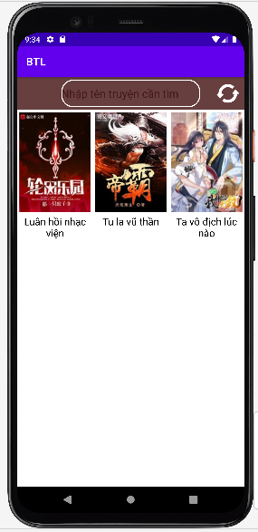

**2, Trang gồm chương truyện**

* Hiện ra câu truyện
* Phần dưới hiện ra thông tin chương truyện kế tiếp.

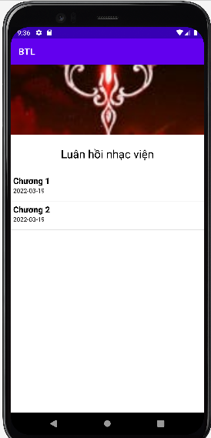

**c, Trang nội dung truyện**

* Trang nội dung gồm nội dung câu truyện

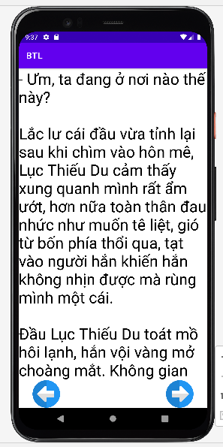

**IV.** **Tài liệu tham khảo**

1, Giáo trình Lập trình trên thiết bị di động, Khoa CNTT - Viện ĐH Mở Hà Nội

2, Reto Meier, Professional Android™Application Development, Wiley Publishing, Inc., 2009.

3, https://vietjack.com/sqlite/